Unidad 7. Racimos de fruta

Nombre: _______________________________________ Curso: ______ Fecha: ________

1. En un sorteo se han extraído del bombo los siguientes números.

3
6
7
2

Escribe cinco números de tres cifras que tenga el 6 en las centenas.

_______________________________________________________________

2. La semana pasada, en el cine del barrio de Andrés hubo los siguientes espectadores.

Miércoles 627
Jueves 645
Viernes 678
Sábado 691

Completa esta tabla con el número de espectadores que fue al cine la semana pasada.

Día | Número | C | D | U | Se lee
 | 691
 |  | 6 | 7 | 8
 |  |  |  |  | Seiscientos veintisiete
 | 645

Unidad 7. Racimos de fruta

Nombre: _______________________________________ Curso: ______ Fecha: ________

3. Haz la prueba de las restas y rodea las que estén mal.

173
216
357
673
456
367
099
567
289
278

119
– – – –
054

Pruebas:

+ + + +

4. Calcula mentalmente las siguientes operaciones.

800 + 100 = 700 – 100 =

500 + 100 = 800 – 100 =

300 + 100 = 900 – 100 =

5. Julio tiene 4 paquetes con 5 cromos cada uno. ¿Cuántos cromos tiene Julio? Relaciona cada multiplicación con su resultado y rodea la multiplicación que resuelve el problema.

10
7 x 2

14
5 x 4

0
8 x 4

20
5 x 2

32
6 x 0

Unidad 7. Racimos de fruta

Nombre: _______________________________________ Curso: ______ Fecha: ________

6. Rodea las cantidades que componen cada número y escribe debajo la descomposición en sumas.

600 20 11 25 1
621

621 =

46 600 5 45 500
645

645 =

66 600 80 6 82
686

686 =

7. Marca de rojo la unidad de medida adecuada para realizar las siguientes pesadas.
gramo
kilogramo
Niño
kilogramo
gramo
Pera
kilogramo
gramo
Lápiz
kilogramo
gramo
Moto

Unidad 7. Racimos de fruta

Nombre: _______________________________________ Curso: ______ Fecha: ________

8. Colorea de rojo los objetos que pesan menos de 1 kilo.

Goma de borrar
Mochila con los libros
Lápiz

Ordenador
Sacapuntas

9. Utiliza una balanza para medir el peso de los siguientes objetos.

Libro de Matemáticas
Estuche con pinturas

Masa gramos Masa gramos

10. Continúa estas series.

+ 10
+ 10
+ 10
+ 10

621

– 10
– 10
– 10
– 10

689

Unidad 7. Racimos de fruta

Nombre: _______________________________________ Curso: ______ Fecha: ________

11. El siguiente pictograma representa las personas que han estado en el parque. Completa la tabla.

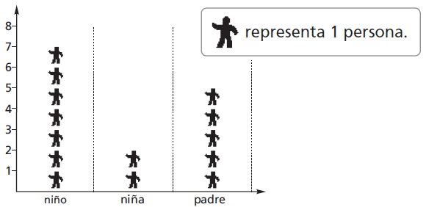

Cantidad
Niños
Niñas
Padres

Dibuja un gráfico de barras con los datos de la tabla de las personas que han estado en el parque.

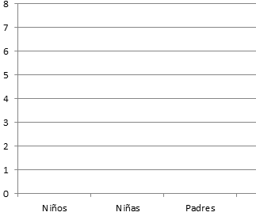

Unidad 7. Racimos de fruta

Nombre: _______________________________________ Curso: ______ Fecha: ________

12. En el barrio de Carlos se han plantado árboles y flores. El gráfico representa el número de árboles plantados y el pictograma representa el número de flores.

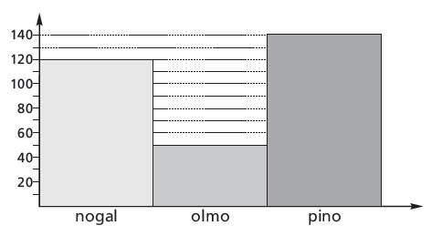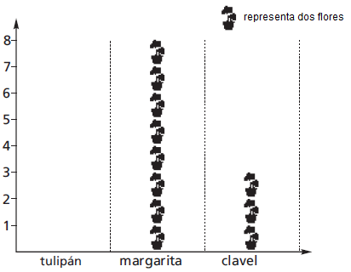

- ¿Cuántos pinos han plantado? _________________________
- ¿Y claveles? _______________________________________
- Escribe otras tres preguntas y resuélvelas.
__________________________________________________
__________________________________________________
__________________________________________________
__________________________________________________
__________________________________________________
__________________________________________________
Unidad 7. Racimos de fruta

Nombre: _______________________________________ Curso: ______ Fecha: ________

13. Subraya las preguntas que puedas responder a partir de los gráficos y resuelve.

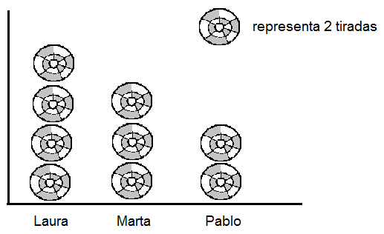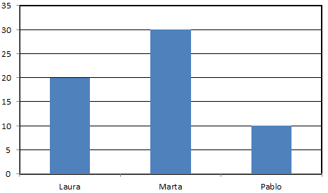

- Pablo ha invitado a Laura y Marta a jugar a los dardos. El pictograma representa el número de tiradas que ha realizado cada uno.

- ¿Cuántas tiradas ha hecho Marta?
- ¿Quién fue el primero en lanzar los dardos?
- ¿En qué tirada consiguió Marta más puntos?
- ¿Quién ha lanzado los dardos más veces?

- El gráfico de barras representa en número de puntos conseguidos por cada uno.
- ¿Cuántos puntos ha conseguido Pablo en la última partida?
- ¿Quién ha conseguido más puntos?
- ¿Cuántos puntos ha conseguido Marta en la primera partida?
- ¿Cuántos puntos ha conseguido Laura más que Pablo?

Unidad 7. Racimos de fruta

Nombre: _______________________________________ Curso: ______ Fecha: ________

14. Subraya la pregunta que puedas responder y resuelve. Después, escribe por qué has elegido cada pregunta.

Beatriz y Martín han salido de casa a las 11 para ir a la piscina. Después de andar media hora han llegado.

- ¿A qué hora abren la piscina?
- ¿A qué hora han llegado a la piscina?
- ¿Cuánto tiempo han estado en la piscina?

_______________________________________________________________

En la taquilla han tenido que comprar 2 entradas que costaban a 8 euros cada una.
- ¿Cuánto cuesta más la entrada de adulto que la infantil?
- ¿Cuántas personas han entrado en la piscina?
- ¿Cuánto han tenido que pagar?

_______________________________________________________________

Para pagar Beatriz ha entregado un billete de 20 euros.

- ¿Cuánto dinero tiene Martín?
- ¿Cuánto dinero le devolverán a Beatriz?
- ¿Cuánto dinero llevaban entre los dos?

_______________________________________________________________

